Control de Cursor en Entornos Virtuales mediante Reconocimiento de Gestos



# Introducción:

Un mouse físico cuenta, de manera básica, con dos botones (derecho e izquierdo). Al presionarlos en diferentes secuencias es posible realizar la mayoría de las operaciones disponibles. Otras funciones, como seleccionar varios archivos, requieren además del desplazamiento en el espacio (por ejemplo, al arrastrar para seleccionar varios íconos). Para desplazarse, el mouse necesita una superficie física y un usuario que lo mueva con su mano.

En este proyecto, todo ese funcionamiento será emulado de manera virtual. El mouse físico se representará mediante un mouse virtual, mientras que el entorno (superficie y desplazamiento) se recreará a partir de los frames capturados por una cámara. En ellos se interpretarán los gestos de la mano del usuario: su posición dentro del frame representará la ubicación en la superficie virtual, y los gestos permitirán realizar operaciones como clic, doble clic, etc.

# Expectativas para primera entrega:

Diseñar un cursor controlado por gestos de la mano que cumpla con las siguientes operaciones básicas de un mouse:

* mover el cursor en la pantalla
* click, doble click con el botón derecho
* click izquierdo

# Expectativas para segunda entrega:

* vibraciones del cursor: agregar filtro para evitar que el cursor este “vibre/tiemble en pantalla”.
* funciones extra: scroll(ruedita) - más operaciones con botón derecho (doble click-presionar).

# Cursor Diagrama en bloques

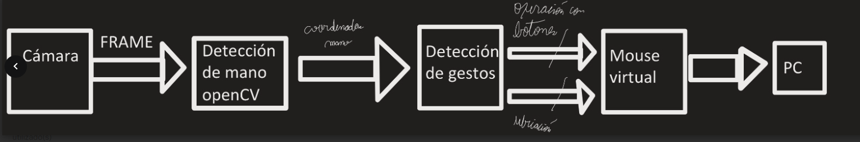

Cada bloque es una función, algunos tienen entrada nula, otros no retornan valor y otros ambos.

### Explicación de cada bloque

cámara: es el periférico de donde se leerán los frames.

Detección de manos: toma cada frame de la cámara para retornar a su salida la variable donde se almacenan los distintos puntos que conforman a la mano. Se podría comprobar su funcionamiento visualizando en pantalla el frame tomado junto a la detección de los puntos de la mano.

Detección de gestos: recibe en su entrada el flujo de salida de “Detección de manos” Para retornar en una de sus salidas una secuencia de pulsaciones del botón derecho del mouse, otra para el botón izquierdo indicando la operacion a realizar sobre el mouse(click izquierdo, derecho, presionar,etc) y otra para la posición x,y del mismo.

Mouse virtual: recibe en su entrada el flujo de salida de “Detección de gestos” para modificar la posición y operación del mouse. Por ejemplo desplazar, hacer un “click derecho”, “seleccionar”, desplazar a ubicación x0,y0, etc.

PC: recibe el flujo de datos del “mouse virtual” mediante funciones de la librería pyautogui para poder modificar la posición y operación del cursor.